**Министерство цифрового развития, связи и массовых коммуникаций Российской Федерации**

Ордена Трудового Красного Знамени федеральное государственное бюджетное образовательное учреждение высшего образования

**Московский технический университет связи и информатики**

Практическая работа №3 по дисциплине ВвИТ

«Задачи»

Выполнил студент группы БИН2003 Шамшетдинов Р.Р.

Проверил: Аршинов Е.А.

Москва 2021

1. **Цель работы:**

Выполнить задачи 1-5 на сайте sql-ex.

1. **Выполнение работы:**

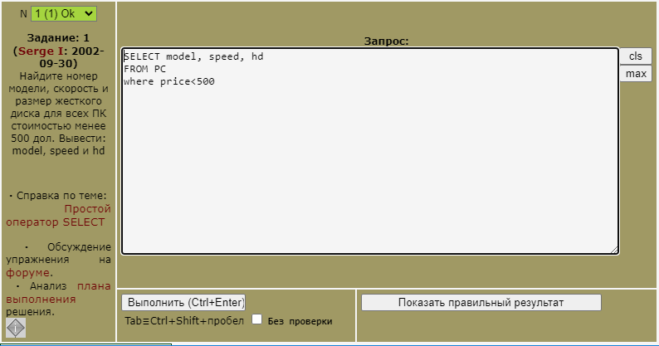

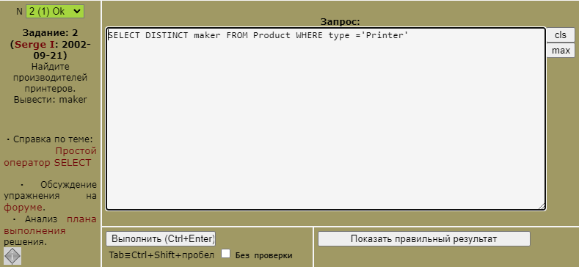

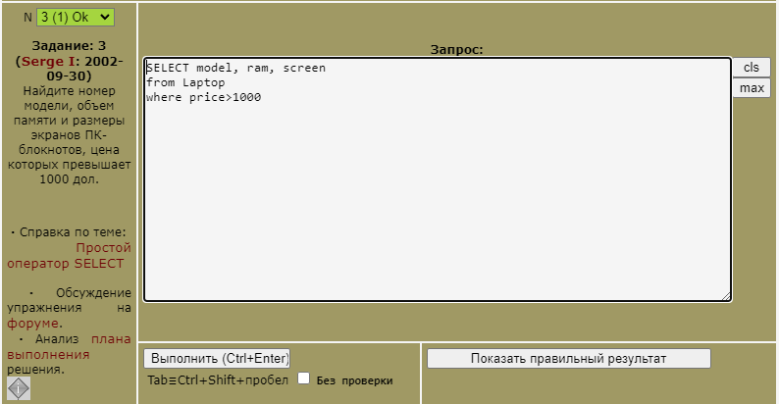

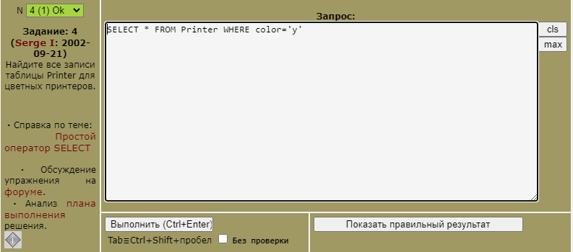

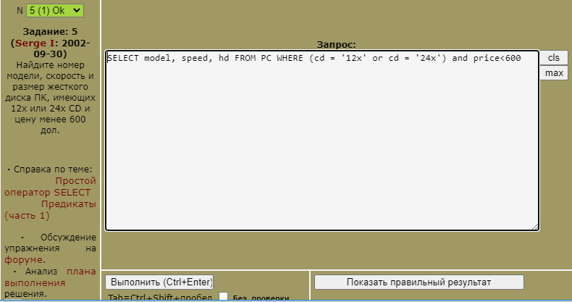

1. **Вывод:**

Задачи выполнены.